BỘ GIÁO DỤC VÀ ĐÀO TẠO
TRƯỜNG ĐẠI HỌC DUY TÂN


Tên đề tài:
XÂY DỰNG NỀN TẢNG MARKETPLACE HỖ TRỢ DỊCH VỤ KHÁCH HÀNG, ỨNG DỤNG AI KIỂM DUYỆT NỘI DUNG

TÀI LIỆU PROJECDATABASE

GVHD: ThS. PHẠM VĂN DƯỢC
Nhóm SVTH:
Nguyễn Trung Kiên - 28211106199
Võ Văn Tín - 28219106216
Nguyễn Lương Thiện - 28211153148
Trần Ninh Tình - 28211100419
Hoàng Văn Quyển - 28211100955

Đà Nẵng, tháng 5 năm 2026

THÔNG TIN DỰ ÁN
Dự án viết tắt | THỢ TỐT
Tên dự án | Xây Dựng Nền Tảng Marketplace Hỗ Trợ Dịch Vụ Khách Hàng, Ứng Dụng Ai Kiểm Duyệt Nội Dung
Ngày bắt đầu | 17/03/2026 | Ngày kết thúc |  | 23/05/2026
Nơi thực hiện | Khoa Công nghệ thông tin – Đại học Duy Tân
Giảng viên hướng dẫn | ThS. Phạm Văn Dược  Email:  Phone:
Chủ sở hữu | Võ Văn Tín  Email: vvtin04@gmail.com  Tel: 08677188062
Quản lý dự án | Nguyễn Trung Kiên |  | nguyentrungkien382004@gmail.com | 0796613105
Thành viên trong đội | Võ Văn Tín |  | vvtin04@gmail.com | 08677188062
 | Nguyễn Lương Thiện |  | luongthien64341@gmail.com | 0979498803
 | Trần Ninh Tình |  | ninhtinh742004@gmail.com | 0869011365
 | Hoàng Văn Quyển |  | hoangvanquyen2k4na@gmail.com | 0852946398

THÔNG TIN TÀI LIỆU
Tên dự án | Xây Dựng Nền Tảng Marketplace Hỗ Trợ Dịch Vụ Khách Hàng, Ứng Dụng Ai Kiểm Duyệt Nội Dung
Tiêu đề tài liệu | Projecdatabase Document
Người thực hiện | Võ Văn Tín

LỊCH SỬ CHỈNH SỬA TÀI LIỆU
Phiên bản | Người chỉnh sửa | Ngày | Ghi chú
1.0 | Trần Ninh Tình | 22/05/2026 | Bản nháp
1.1 | Trần Ninh Tình | 23/05/2026 | Bản chính thức

PHÊ DUYỆT TÀI LIỆU
Người hướng dẫn | Phạm Văn Dược | Chữ ký
 |  | Ngày | …./…./2026
Chủ sở hữu | Võ Văn Tín | Chữ ký
 |  | Ngày | …./…./2026
Quản lý dự án | Nguyễn Trung Kiên | Chữ ký
 |  | Ngày | …./…./2026
Thành viên | Trần Ninh Tình | Chữ ký
 |  | Ngày | …./…./2026
 | Võ Văn Tín | Chữ ký
 |  | Ngày | …./…./2026
 | Nguyễn Lương Thiện | Chữ ký
 |  | Ngày | …./…./2026
 | Hoàng Văn Quyển | Chữ ký
 |  | Ngày | …./…./2026

MỤC LỤC
1. LỰA CHỌN CƠ SỞ DỮ LIỆU 5
2. THIẾT KẾ CƠ SỞ DỮ LIỆU 5
2.1. Lược đồ cơ sở dữ liệu 5
2.2. Thiết kế kiến trúc bảng 6
2.3. Sơ đồ thực tế liên kết 11

LỰA CHỌN CƠ SỞ DỮ LIỆU
- Hệ thống Marketplace của chúng tôi sử dụng MySQL làm hệ quản trị cơ sở dữ liệu cốt lõi. Đây là một hệ thống quản trị cơ sở dữ liệu quan hệ mã nguồn mở (RDBMS) phổ biến nhất thế giới, được các nhà phát triển ưu chuộng nhờ hiệu suất cao và khả năng mở rộng linh hoạt.
- Việc lựa chọn MySQL cho nền tảng Marketplace tích hợp AI dựa trên các đặc điểm nổi bật sau:
- Tốc độ và Hiệu suất: MySQL cung cấp tốc độ truy xuất dữ liệu cực nhanh, giúp hệ thống xử lý mượt mà các thao tác tìm kiếm dịch vụ, truy vấn hồ sơ thợ và tải dữ liệu Portfolio theo thời gian thực.
- Tính bảo mật và Ổn định: Với các cơ chế xác thực mạnh mẽ và phân quyền chi tiết, MySQL đảm bảo an toàn tuyệt đối cho thông tin cá nhân của người dùng, dữ liệu thanh toán và các bản ghi kiểm duyệt nhạy cảm từ AI.
- Hỗ trợ cộng đồng mạnh mẽ: Được phát hành từ năm 1995, MySQL sở hữu một cộng đồng hỗ trợ khổng lồ. Điều này giúp đội ngũ phát triển dễ dàng tìm kiếm giải pháp và tối ưu hóa hệ thống khi gặp các bài toán khó về lưu trữ dữ liệu lớn.
- Khả năng tương thích: MySQL đặc biệt phù hợp để lưu trữ dữ liệu cho các nền tảng Web hiện đại. Hệ thống của chúng tôi (sử dụng Laravel/PHP hoặc NodeJS) có thể kết nối và tương tác với MySQL một cách tối ưu nhất.
- Tính kinh tế: Là một hệ quản trị mã nguồn mở miễn phí nhưng vẫn đảm bảo tiêu chuẩn công nghiệp, MySQL giúp tối ưu hóa chi phí vận hành cho nền tảng Marketplace trong giai đoạn đầu phát triển.

THIẾT KẾ CƠ SỞ DỮ LIỆU

Lược đồ cơ sở dữ liệu
- TaiKhoan (Id_TaiKhoan, HoTen, slug, NamSinh, GioiTinh, DiaChi, DienThoai, Gmail, img, Id_Group, Id_ChucVu, TenDangNhap, DiemUyTin): Dùng để chứa thông tin chi tiết về người dùng (Khách hàng, Thợ, Admin) trong hệ thống.
- ChucVu (Id_ChucVu, TenCV, MoTaCV, TrangThai): Chứa danh sách các vai trò (Khách hàng, Thợ, Admin) để phân quyền truy cập.
- DanhMucDichVu (Id_DanhMuc, TenDM, slug, MoTaDM, Id_Cha, TrangThai): Dùng để chứa thông tin về các ngành nghề dịch vụ (Điện, Nước, Sửa máy tính...).
- Portfolio (Id_Portfolio, Id_TaiKhoan, TieuDe, MoTa, HinhAnh, NgayDang): Chứa thông tin các dự án mẫu, sản phẩm đã làm của Thợ để chứng minh năng lực .
- BaiDangYeuCau (Id_BaiDang, TieuDe, NoiDung, Id_DanhMuc, Id_TaiKhoan, NganSach, NgayDang, TrangThaiAI, HinhAnh): Chứa thông tin các yêu cầu thuê dịch vụ của Khách hàng .
- BaoGia (Id_BaoGia, Id_BaiDang, Id_TaiKhoan_Tho, GiaDeXuat, LoiNhan, NgayGui, TrangThai): Dùng để chứa các lời chào giá từ Thợ gửi cho Khách hàng .
- DonDichVu (Id_DonDichVu, Id_BaiDang, Id_BaoGia, Id_KhachHang, Id_Tho, TongTien, TrangThai, NgayBatDau, NgayKetThuc): Quản lý thông tin đơn hàng sau khi Khách hàng chấp nhận thợ .
- TinNhan (Id_TinNhan, Id_PhongChat, Id_NguoiGui, NoiDung, File, NgayGui, CanhBaoAI): Chứa các nội dung trao đổi, có tích hợp cờ cảnh báo từ AI nếu có dấu hiệu vi phạm .
- ThanhToan (Id_ThanhToan, Id_DonDichVu, SoTien, PhuongThuc, MaGiaoDich, NgayThanhToan, TrangThai): Lưu trữ lịch sử thanh toán và tình trạng tiền giữ tại hệ thống .
- DanhGia (Id_DanhGia, Id_DonDichVu, SoSao, BinhLuan, PhanTichAI, NgayDanhGia): Chứa phản hồi của khách hàng, tích hợp phân tích cảm xúc của AI .
- KhieuNai (Id_KhieuNai, Id_DonDichVu, Id_NguoiKhieuNai, LyDo, BangChung, KetQua, TrangThai): Lưu trữ thông tin khi xảy ra tranh chấp giữa các bên .
- YeuThich (Id_YeuThich, Id_TaiKhoan_Khach, Id_TaiKhoan_Tho): Lưu danh sách các thợ mà khách hàng đã đánh dấu yêu thích .
- KiemDuyetAI (Id_LogAI, LoaiDoiTuong, Id_DoiTuong, NoiDungViPham, MucDo, NgayQuet): Dùng để lưu trữ lịch sử kiểm duyệt của AI đối với bài đăng, tin nhắn, hình ảnh để Admin xử lý .

Thiết kế kiến trúc bảng
- Table TaiKhoan: Dùng để chứa thông tin chi tiết về người dùng trong hệ thống
Field | Type | Null | Key | Default | Extra
Id_TaiKhoan | Int (11) | No | PK | None | auto_increment
HoTen | Varchar (50) | No |  | None
slug | Varchar (255) | No |  | None
NamSinh | Datetime | No |  | None
GioiTinh | Int (11) | No |  | None
DiaChi | Varchar (255) | No |  | None
DienThoai | Varchar (20) | No |  | None
Gmail | Varchar (50) | No |  | None
img | Varchar (255) | No |  | None
id_ChucVu | Int (11) | No | FK | None
TenDangNhap | Varchar (255) | No |  | None
DiemUyTin | Float | Yes |  | 5.0

- Table ChucVu: Dùng để chứa thông tin chi tiết về người dùng trong hệ thống
Field | Type | Null | Key | Default | Extra
Id_ChucVu | Int (11) | No | PK | None | auto_increment
TenCV | Varchar (50) | No |  | None
MoTaCV | Varchar (255) | Yes |  | None
TrangThai | Int (11) | No |  | 1

- Table DanhMucDichVu: Chứa danh sách các loại ngành nghề dịch vụ
Field | Type | Null | Key | Default | Extra
Id_DanhMuc | Int (11) | No | PK | None | auto_increment
TenDM | Varchar (100) | No |  | None
slug | Varchar (255) | No |  | None
MoTaDM | Text | Yes |  | None
TrangThai | Int (11) | No |  | 1
Id_DanhMuc | Int (11) | No | PK | None | auto_increment

- Table BaiDangYeuCau: Chứa các tin đăng tuyển thợ của khách hàng
Field | Type | Null | Key | Default | Extra
Id_BaiDang | Int (11) | No | PK | None | auto_increment
TieuDe | Varchar (255) | No |  | None
NoiDung | Text | No |  | None
NganSach | Decimal (15,2) | No |  | 0
Id_DanhMuc | Int (11) | No | FK | None
Id_TaiKhoan | Int (11) | No | FK | None
TrangThaiAI | Int (11) | No |  | 0 | (0: Chờ duyệt, 1: Sạch, 2: Vi phạm)
NgayDang | Datetime | No |  | CURRENT_TIMESTAMP

- Table BaoGia: Chứa các lời chào giá từ thợ gửi cho khách hàng
Field | Type | Null | Key | Default | Extra
Id_BaoGia | Int (11) | No | PK | None | auto_increment
Id_BaiDang | Int (11) | No | FK | None
Id_TaiKhoan_Tho | Int (11) | No | FK | None
GiaDeXuat | Decimal (15,2) | No |  | None
LoiNhan | Text | Yes |  | None
TrangThai | Int (11) | No |  | 0 | (0: Chờ, 1: Chấp nhận, 2: Từ chối)

- Table DonDichVu: Quản lý các đơn hàng đang thực hiện
Field | Type | Null | Key | Default | Extra
Id_DonDichVu | Int (11) | No | PK | None | auto_increment
Id_BaiDang | Int (11) | No | FK | None
Id_KhachHang | Int (11) | No | FK | None
Id_Tho | Int (11) | No | FK | None
TongTien | Decimal (15,2) | No |  | None
TrangThai | Int (11) | No |  | 0
NgayBatDau | Datetime | Yes |  | None

- Table TinNhan: Chứa nội dung trao đổi và kiểm soát AI
Field | Type | Null | Key | Default | Extra
Id_TinNhan | Int (11) | No | PK | None | auto_increment
Id_DonDichVu | Int (11) | No | FK | None
Id_NguoiGui | Int (11) | No | FK | None
NoiDung | Text | No |  | None
CanhBaoAI | Int (11) | No |  | 0 | (0: Bình thường, 1: Nghi ngờ)
NgayGui | Datetime | No |  | CURRENT_TIMESTAMP

- Table DanhGia: Chứa phản hồi và phân tích cảm xúc từ AI
Field | Type | Null | Key | Default | Extra
Id_DanhGia | Int (11) | No | PK | None | auto_increment
Id_DonDichVu | Int (11) | No | FK | None
SoSao | Int (11) | No |  | None
BinhLuan | Text | Yes |  | None
PhanTichAI | Varchar (50) | Yes |  | None | (Tích cực/Tiêu cực/Trung lập)
NgayDanhGia | Datetime | No |  | CURRENT_TIMESTAMP

- Table YeuThich: Lưu danh sách thợ mà khách hàng đánh dấu quan tâm
Field | Type | Null | Key | Default | Extra
Id_YeuThich | Int (11) | No | PK | None | auto_in
Id_TaiKhoan_Khach | Int (11) | No | FK | None
Id_TaiKhoan_Tho | Int (11) | No | FK | None
NgayLuu | Datetime | No |  | CURRENT_TIMESTAMP

- Table Portfolio: Chứa các sản phẩm/dự án mẫu của thợ
Field | Type | Null | Key | Default | Extra
Id_Portfolio | Int (11) | No | PK | None | auto_increment
Id_TaiKhoan | Int (11) | No | FK | None
TieuDe | Varchar (255) | No |  | None
MoTa | Text | Yes |  | None
HinhAnh | Varchar (255) | No |  | None
NgayDang | Datetime | No |  | CURRENT_TIMESTAMP

- Table ThanhToan: Quản lý giao dịch và giữ tiền trung gian
Field | Type | Null | Key | Default | Extra
Id_ThanhToan | Int (11) | No | PK | None | auto_increment
Id_DonDichVu | Int (11) | No | FK | None
SoTien | Decimal (15,2) | No |  | None
PhuongThuc | Varchar (50) | No |  | None | (MoMo, ATM, thẻ...)
MaGiaoDich | Varchar (100) | No |  | None
TrangThai | Int (11) | No |  | 0 | (0: Đang giữ, 1: Đã giải ngân)
- Table KhieuNai: Lưu trữ thông tin khi xảy ra tranh chấp
Field | Type | Null | Key | Default | Extra
Id_KhieuNai | Int (11) | No | PK | None | auto_increment
Id_DonDichVu | Int (11) | No | FK | None
Id_NguoiKhieuNai | Int (11) | No | FK | None
LyDo | Text | No |  | None
BangChung | Varchar (255) | Yes |  | None | (Link ảnh/video)
KetQua | Text | Yes |  | None
TrangThai | Int (11) | No |  | 0 | (0: Đang xử lý, 1: Xong)

- Table KiemDuyetAI: Nhật ký quét nội dung của hệ thống AI
Field | Type | Null | Key | Default | Extra
Id_LogAI | Int (11) | No | PK | None | auto_increment
LoaiDoiTuong | Varchar (50) | No |  | None | (BaiDang/TinNhan/Anh)
Id_DoiTuong | Int (11) | No |  | None | (ID của bài đăng/tin nhắn)
NoiDungViPham | Text | Yes |  | None
MucDoViPham | Int (11) | No |  | None | (1: Nhắc nhở, 2: Chặn)
NgayQuet | Datetime | No |  | CURRENT_TIMESTAMP

Sơ đồ thực tế liên kết

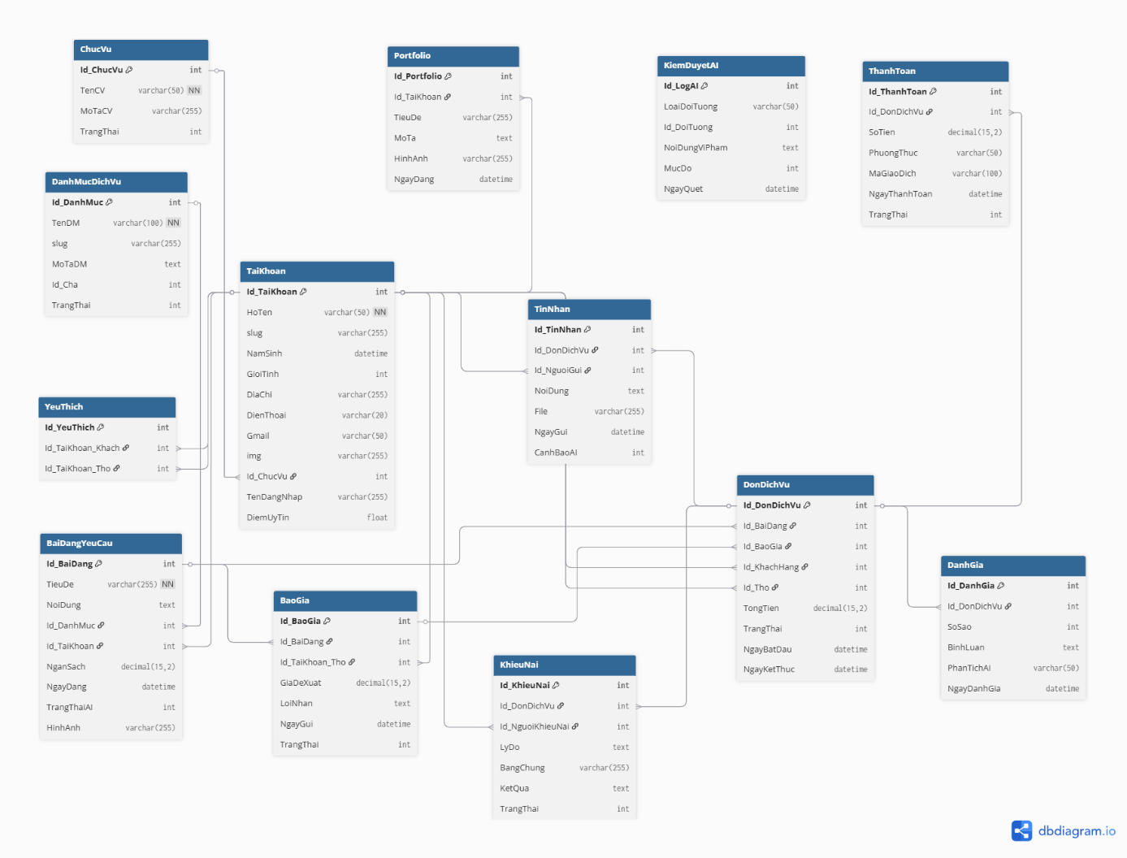
Hình 1: Sơ đồ thực thể liên kết

